Bonjour,

Je m'appelle Sonia Bellefeuille, je suis infirmière à l'U.R.F.I. du CROP lnterval depuis 2009 et je désire poser ma candidature pour le poste d'agente de proximité pour le bureau de Trois-Rivières (inclus Hors CSSS).

Faisant partie du syndicat comme agente par intérim depuis juin dernier, mon désir est de continuer à vous écouter, vous informer, vous aider, mais surtout faire respecter vos droits.

Je compte travailler avec vous pour améliorer nos conditions de travail qui sont de plus en plus difficiles. Ensemble, nous trouverons des solutions aux problématiques actuelles.

Soyez assuré que je donnerai toujours mon 100% et n'oubliez pas que c'est tous ensemble que nous gagnerons et non individuellement.

Alors, si vous voulez avoir un bon suivi et être entendu, le 28 septembre prochain, votez Sonia, c'est simple comme ça !!!

Merci et au plaisir de se revoir !!

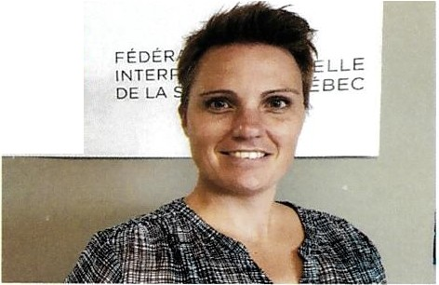
Il

